 | Opret delmålsnotat og se scoring på delmål
Fase | Kommentar | Tast
Find borgeroverblik | Når du har fremsøgt borger, åbn overblik ”Indsatsplan og dokumentation”
Find delmål | I overblikskassen ”Indsatsmål” finder du det delmål du vil lave et notat på | 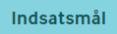  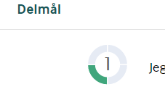
Skriv delmålsnotat |   På ud for delmålet vælger du ”Opret delmålsnotat”  Udfyld feltet ”Delmålsnotat” og angiv ”Nuværende niveau”  Klik på ”Gem som aktiv”. Notatet kan ikke længere redigeres.  Notatet kan nu ses i overblikskassen ”Delmålsnotater”  Hvis du senere skal skrive videre på delmålsnotatet, skal du vælge ”gem som kladde”.  Notatet kan nu udelukkende ses i delmålsoverblikket.  Husk at gemme med ”Gem som aktiv” når du er færdig med notatet. | 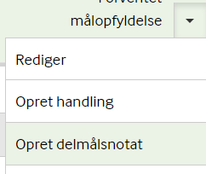      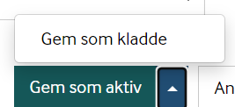
Se graf på delmål | I overblikskassen ”Indsatsmål” find det delmål du vil se en graf på. Klik på delmålet.  Du kan nu se en graf over udviklingen på delmålet.  Bemærk, når grafen går nedad, betyder det udvikling.  For at vende tilbage til overblikket, klik på annuller
 | 